太原理工大学网络运行周报

(2017.2.27—2017.3.5)

项 目 | 内 容
网络运行
 | 主干网运行状态 | 正常
 | 校园网运行状态 | 正常
 | 教育网本周流量图 | 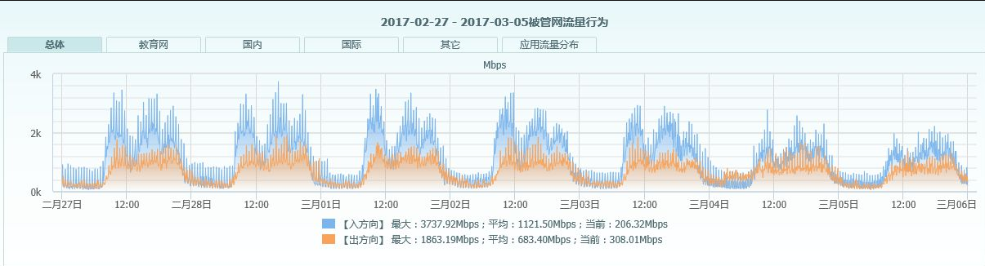
 | 校园网本周流量图 | 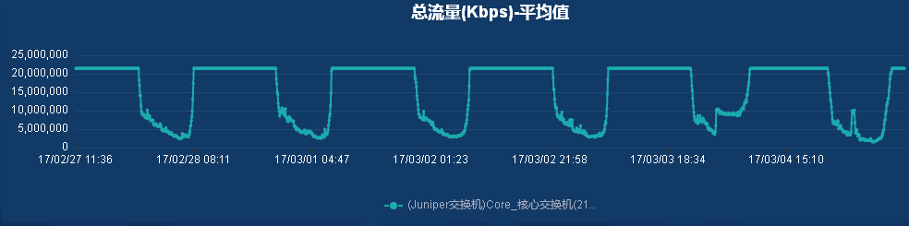
服务器
运行
 | 服务器本周运行情况 |  | 校园网DNS服务器运行正常  校园网网通出口网关运行正常  WEB服务网通镜像运行正常  WEB服务器运行正常  IPv6 WWW服务器运行正常  IPv6 DNS服务器运行正常  IPv6网管服务器运行正常  杀毒软件服务器运行正常  短信监控服务器运行正常
网络故障维修情况
 | 线路故障 |  | 思贤楼二层办公室，多学科楼C座503网络故障处理 |  |  | 当天解决
 | 线路故障 |  | 电机馆二层网络故障处理 |  |  | 当天解决
 | 线路故障 |  | 电机馆二层3228网络故障处理 |  |  | 当天解决
 | 线路故障 |  | 多学科楼A座建工学院办公室网络故障处理 |  |  | 当天解决
 | 线路故障 |  | 中区地学楼315、后勤维修服务中心办公室网络故障处理 |  |  | 当天解决
 | 线路故障 |  | 化工楼117、科学楼六层办公室网络故障处理 |  |  | 当天解决
 | 线路故障 |  | 行政主楼231网络故障处理 |  |  | 当天解决
邮件系统
 | 网络层  统计
  系统连接数 | 282902次
  正常连接数 | 108341次 | 38.3%
  被拒连接数 | 174561次 | 61.7% | 被拒连接数 | 64460次
 | 应用层  统计 |  | 综合拦截率 90.8%
  系统总收邮件 | 93455封 | 12107.26MB
  正常邮件 | 24933封 | 7287.85MB
  拦截邮件 | 68522封 | 4819.41MB
  病毒邮件 | 33封 | 1.52MB
  垃圾邮件 | 68489封 | 4817.89MB
  系统总发邮件 | 11781封 | 5187.41MB
  正常邮件 | 10687封 | 4416.43MB
  拦截邮件 | 1094封 | 770.98MB
  病毒邮件 | 0封 | 0MB
  垃圾邮件 | 1094封 | 770.98MB
网络安全
 | 网络安全 |  | 本周网络运行安全正常，各网站无安全事故。

编辑：闫华
审核：杨静

信息化管理与建设中心
2017-3-6

